**Presse-Information**

**2025-167**

Schmitz Cargobull AG

**Erfolgreiches EcoDuo-Pilotprojekt:  
TÜV Rheinland bestätigt Infrastrukturentlastung, Hersteller fordern Aufnahme ins Positivnetz**

Oktober 2025 - Nach einem Jahr intensiver Praxistests zwischen Wolfsburg, Lehrte und Barcelona wurde das EcoDuo-Pilotprojekt in Deutschland erfolgreich abgeschlossen. Der EcoDuo, eine Fahrzeugkombination aus zwei Standard-Sattelaufliegern, verbunden über einen Dolly und gezogen von nur einer Zugmaschine, hat sich im Vor- und Nachlauf des Kombinierten Verkehrs als effizient, sicher und klimafreundlich erwiesen.

Das Projekt wurde vom Verband der Automobilindustrie (VDA) initiiert und gemeinsam mit Sesé, Kombiverkehr, Volkswagen Konzernlogistik, TÜV Rheinland und Schmitz Cargobull durchgeführt.

Andreas Schmitz, Vorstandsvorsitzender der Schmitz Cargobull AG, betont: „Im Vergleich zu bisherigen Lang-Lkw-Konzepten erfüllt der EcoDuo alle Sicherheitsstandards und ist ideal für den Kombinierten Verkehr geeignet, da Standard-Sattelauflieger komplikationslos bahnverladbar sind. Der EcoDuo ist sofort und ohne teure Investitionen verfügbar und leistet unmittelbar einen direkten Beitrag zur CO₂-Reduktion im Straßengüterverkehr.“

**Effizienz und Klimaschutz im Fokus**

Der TÜV-Rheinland hat das EcoDuo-Pilotprojekt wissenschaftlich begleitet und die Ergebnisse bestätigen großes Einsparpotenzial und Effizienzsteigerungen: Im Vergleich zum Einsatz von zwei Sattelzugmaschinen mit je einem Standard-Auflieger wurde der Dieselverbrauch und der entsprechende CO2-Footprint mit dem EcoDuo um 27,6 Prozent reduziert. Der Straßengüterverkehr kann durch eine deutliche Reduktion der Fahrten bei gleichbleibendem Transportvolumen effizienter erfolgen. Die Standard-Auflieger sind uneingeschränkt schienentauglich, was eine nahtlose Integration in bestehende intermodale Logistikprozesse erlaubt. Verringerte CO2-Emissionen, aber auch eine geringere Straßenbelastung pro Achse leisten einen aktiven Beitrag zum Schutz von Klima und Infrastruktur. Darüber bescheinigt der TÜV-Rheinland eine deutliche Entlastung der Fahrbahnen und Brücken.

**2025-167**

Andreas Schmitz: „Schmitz Cargobull wird sich weiter dafür einsetzen, das EcoDuo-Konzept in das Positivnetz für Lang-LKW in Deutschland und den grenzüberschreitenden Verkehr in Europa aufzunehmen. Ich appelliere eindringlich an die politischen Entscheidungsträger, den Weg dafür zu ebnen. Wir müssen dringend jetzt Rahmenbedingungen schaffen, die den Wandel zu einem klimafreundlichen Güterverkehr ohne zusätzliche Belastungen aktiv fördern. Nur so können wir die Wettbewerbsfähigkeit und Innovationskraft des Standortes Europa stärken.“

**Technisches Konzept und Einsatz:**

* Der EcoDuo besteht aus zwei dreiachsigen Standard-Sattelanhängern, verbunden durch einen ungelenkten Dolly.
* Es ist kompatibel mit jeder Zugmaschine sowie dem Bahntransport.
* Die Gesamtlänge beträgt 31,70 Meter, das zulässige Gesamtgewicht variiert je nach Land (im deutschen Piloten 44 Tonnen, in Spanien bis zu 72 Tonnen, in den skandinavischen Ländern bis zu 76 Tonnen).
* Die Gewichtsverteilung erfolgt auf zehn Achsen, was die Straßenbelastung reduziert.
* Seit 2018 wird das EcoDuo-Konzept in verschiedenen europäischen Ländern getestet und weiterentwickelt.
* Nach erfolgreichen Pilotprojekten in Finnland, Schweden, Spanien und Deutschland wurde das Konzept mehrfach ausgezeichnet, unter anderem mit dem Green Truck Innovation Award 2019, dem Europäischen Transportpreis für Nachhaltigkeit 2020 und 2024 mit „Die Zukunft der Logistik“ bei Best of Transportation.
* Mit Wirkung zum 1.12.2023 ist EcoDuo bis 74 t in Schweden zugelassen.
* Spanien lässt das Konzept als „Duo-Trailer“ 2024 mit 72 t zu.
* Ende September 2025 erfolgte der positive Abschluss des einjährigen Pilotprojekts in Deutschland, das vom TÜV Rheinland wissenschaftlich begleitet wurde.

**2025-167**

Ein Bild, das Himmel, Kleidung, draußen, Person enthält.

EcoDuo-Pilotprojekt: Abschlussveranstaltung (Copyright: VDA)

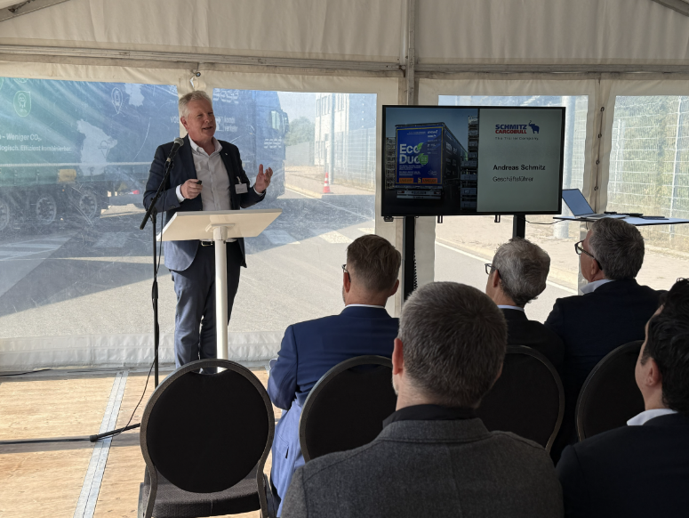

Andreas Schmitz (CEO, Schmitz Cargobull AG) bei der Abschlussveranstaltung

**Über Schmitz Cargobull**

Schmitz Cargobull ist führender Hersteller von Sattelaufliegern für temperaturgeführte Fracht, General Cargo und Schüttgüter in Europa und Vorreiter bei digitalen Lösungen für Trailer Services und verbesserte Konnektivität. Das Unternehmen stellt für den temperaturgeführten Güterverkehr zudem Transportkältemaschinen für Sattelkühlkoffer her. Mit einem ganzheitlichen Angebot von Finanzierung, Ersatzteilversorgung, Service-Verträgen, Telematiklösungen bis zum Gebrauchtfahrzeughandel unterstützt Schmitz Cargobull seine Kunden bei der Optimierung der Gesamtbetriebskosten (TCO) sowie der digitalen Transformation.

Schmitz Cargobull wurde 1892 im Münsterland (Deutschland) gegründet. Das familiengeführte Unternehmen produziert pro Jahr mit über 6.000 Mitarbeitern rund 50.000 Fahrzeuge und erwirtschaftete im Geschäftsjahr 2024/25 einen Umsatz von rund 2,16 Mrd. Euro. Das internationale Produktions-Netzwerk umfasst Werke in Deutschland, Litauen, Spanien, England und in der Türkei.

**Das Schmitz Cargobull Presse-Team:**

Anna Stuhlmeier +49 2558 81-1340 I [anna.stuhlmeier@cargobull.com](mailto:anna.stuhlmeier@cargobull.com)

Andrea Beckonert +49 2558 81-1321 I [andrea.beckonert@cargobull.com](mailto:andrea.beckonert@cargobull.com)  
Silke Hesener +49 2558 81-1501 I [silke.hesener@cargobull.com](mailto:silke.hesener@cargobull.com)